Proyecto Divise
integrantes: Valentin Lopez, Santino Tacconi, Santiago Centurion,
Lorenzo Sanchez Y Bruno Cabrera.
Evaluación De Proyectos Primera Entrega Funcional
Contenido

Proyecto Divise 1
- Creación del microemprendimiento 3
Misión y Visión de la Organización 4
Misión 4
Visión 4
- Carta de Solicitud de Aprobación de Proyecto 4
Ref.: Solicitud de validación y continuidad del proyecto "Divise" 4
  - ¿Por qué podemos hacerlo? 5
  - Herramientas con las que contamos 5
  - Entrevista Abierta (Dirigida a Directores de Proyecto) 6
Preguntas: 6
Modelos de Entrevistas Cerradas 6
Modelo A: Perfil del Usuario y Consumo de Datos 6
Modelo B: Usabilidad y Preferencias Técnicas 6
[Preguntas Abiertas de Cierre] 7
  - Elección del nombre del proyecto 7
Divise 7
Logo del proyecto 7
  - RESULTADO ENTREVISTAS 8
  - PROJECT CHARTER 16
  - Estudio de factibilidad 18
Introducción 19
Reconocimiento general del sistema 19
Justificación del Proyecto 19
Divise 19
Planteamiento del problema o necesidad 19
Antecedentes 19
Justificación del proyecto 19
Descripción del proyecto 19
Plan Estratégico y Objetivo del Proyecto 20
Visión 20
Misión 20
Valores 20
Objetivo del Proyecto 20
Entorno Socioeconómico y Legal 20
Entorno económica 20
Entorno Legal 20
Estudio de Mercado 21
Demanda 21
Población objetivo 21
Análisis de la demanda 21
Oferta 21
Análisis de la oferta 21
Comercialización 21
Producto 21
Precio y Volumen de Ventas 22
Plaza 22
Promoción y Publicidad 22
Estudio Técnico 22
Organización 22
Estructura de la organización 22
Recurso humano 22
Cronograma de trabajo 22
Evaluación Financiera 23
Inversión 23
Ingresos y Gastos 23
Financiamiento 23
Estados Financieros Proyectados 23
Flujo de Fondos Netos 23
Beneficios esperados del proyecto 24
Cuantificación de beneficios 24
  - Proyección y Justificación del Sistema 24
    - Proyección del Sistema 24
    - Justificación del Sistema 25
Resumen de Impacto 25
  - Creación Del GANTT 25
  - Creación y Justificación del Ambiente de Desarrollo y Producción 26
    - Ambiente de Desarrollo (Local Development) 26
    - Ambiente de Producción (Live/Cloud Environment) 26
    - Cuadro Comparativo: El Flujo de Trabajo 27
Justificación Final del Modelo 27
  - MR Y MER 27
  - DIAGRAMA DE CONTEXTO 29
  - DFD NIVEL 1: Procesos Principales 31
  - DFD NIVEL 2: Proceso Detallado - Entidad Usuarios (ABM Completo) 32
  - DER (DIAGRAMA ENTIDAD RELACIÓN) 33
16-17)Pantallas 36
. 36

Creación del microemprendimiento

DiviseTech


Misión y Visión de la Organización Misión
"Nuestra misión es proporcionar a los ciudadanos y ahorristas de la región una herramienta digital centralizada, intuitiva y precisa que facilite la consulta de cotizaciones financieras en tiempo real. Buscamos reducir la incertidumbre económica mediante la automatización de datos, permitiendo que cada usuario tome decisiones informadas sobre sus ahorros de manera rápida y gratuita."

Visión
"Nuestra visión es convertirnos en la plataforma de referencia líder en el mercado de información cambiaria y de activos digitales en Argentina. Aspiramos a evolucionar constantemente nuestra tecnología para integrar nuevas herramientas financieras, proyectando a Divise como un ecosistema integral que acompañe el crecimiento de la cultura financiera y tecnológica de nuestros usuarios."

Carta de Solicitud de Aprobación de Proyecto
Fecha: 2 de mayo de 2026 De: Grupo 6 - "Divise" Para: Julieta Da Rosa

Ref.: Solicitud de validación y continuidad del proyecto "Divise"
Por medio de la presente, el equipo de desarrollo se dirige a ustedes con el fin de solicitar formalmente la aprobación para avanzar en la ejecución del proyecto Divise. A continuación, exponemos los fundamentos que respaldan nuestra capacidad para llevar adelante este desarrollo.

¿Por qué podemos hacerlo?
Contamos con un equipo de trabajo sólido y organizado, donde cada integrante cumple un rol específico que cubre todas las áreas necesarias del ciclo de vida del software:
    - Capacidad de Gestión: Bajo la coordinación de un Project Manager, aseguramos el cumplimiento de plazos mediante el uso de metodologías ágiles y un seguimiento estricto de tareas.
    - Competencia Técnica: El equipo posee conocimientos avanzados en desarrollo Full-Stack. Dominamos el manejo de servidores y lógica de negocio (Backend) y la creación de interfaces de usuario modernas y dinámicas (Frontend).
    - Manejo de Datos: Contamos con la capacidad de diseñar y administrar bases de datos relacionales complejas, garantizando la seguridad y la integridad de la información financiera que procesará la plataforma.
    - Enfoque en el Usuario: Nuestra planificación prioriza la experiencia del usuario (UX), asegurando que el producto final no solo funcione técnicamente, sino que sea fácil de usar para el público general.

Herramientas con las que contamos
Para garantizar la calidad profesional de Divise, disponemos de un ecosistema de herramientas técnicas de primer nivel:
    - Tecnologías de Desarrollo: Utilizaremos React para una interfaz rápida, Node.js para un servidor escalable y PostgreSQL para un almacenamiento de datos robusto.
    - Infraestructura en la Nube: Contamos con acceso a plataformas de despliegue como Vercel, lo que permite que la aplicación esté disponible en internet de forma constante.
    - Gestión de Datos en Tiempo Real: Disponemos de integración con APIs financieras externas (como CoinGecko y proveedores de cotizaciones locales) para asegurar que los precios se actualicen automáticamente.
    - Entorno de Colaboración: Utilizamos GitHub para el control de versiones y el trabajo colaborativo, asegurando que el código sea transparente, ordenado y esté protegido ante cualquier eventualidad.
Estamos convencidos de que Divise representa una mejora significativa en la forma en que los usuarios acceden a la información económica en nuestro país. Contamos con las ganas, el conocimiento y las herramientas para convertir esta propuesta en una realidad funcional y eficiente.
A la espera de una respuesta favorable, saludamos atentamente.
Firma: Equipo DiviseTech (Valentin Lopez, Santino Tacconi, Santiago Centurion, Lorenzo Sanchez, Bruno Cabrera)

Entrevista Abierta (Dirigida a Directores de Proyecto)
Esta instancia se centró en la viabilidad técnica y los estándares de calidad que debe cumplir Divisetech para el desarrollo de Divise.

Preguntas:
  - ¿Cuáles son los protocolos de seguridad recomendados para el manejo de APIs financieras en tiempo real?
  - Desde una perspectiva de gestión, ¿cómo recomiendan manejar la caída de un proveedor de datos externo?
  - ¿Qué importancia tiene la arquitectura escalable en un entorno escolar con miras a un producto real?
  - ¿Cuál es el margen de error aceptable en las conversiones de moneda para este tipo de plataformas?

Modelos de Entrevistas Cerradas

Modelo A: Perfil del Usuario y Consumo de Datos
- ¿Consultás el precio del dólar diariamente? [SÍ] [NO]
- ¿Operás habitualmente con criptomonedas (USDT, BTC, etc.)? [SÍ] [NO]
- ¿Utilizás la cotización del Dólar Blue para transacciones personales? [SÍ] [NO]
- ¿Te resulta difícil encontrar una calculadora de conversión rápida en la web? [SÍ] [NO]
- ¿Consultás más de una fuente para validar el precio? [SÍ] [NO]
- ¿Conocés la diferencia entre Dólar MEP y Dólar CCL? [SÍ] [NO]
- ¿Estarías dispuesto a recibir notificaciones de cambios bruscos de precio? [SÍ] [NO]
- ¿Usarías una app que centralice Blue y Cripto en una sola pantalla? [SÍ] [NO]
- ¿Te interesa ver el historial de precios de la última semana? [SÍ] [NO]
- ¿Considerás que la información financiera actual es confusa? [SÍ] [NO]

Modelo B: Usabilidad y Preferencias Técnicas
- ¿Preferís una interfaz con modo oscuro (Dark Mode)? [SÍ] [NO]
- ¿Accedés a estas herramientas principalmente desde el celular? [SÍ] [NO]
- ¿Te molestan los anuncios excesivos en las webs de finanzas? [SÍ] [NO]
- ¿Valorás más la velocidad de carga que el diseño estético? [SÍ] [NO]
- ¿Te gustaría poder descargar un reporte de las cotizaciones en PDF? [SÍ] [NO]
- ¿Usarias la calculadora integrada en lugar de hacer la cuenta mentalmente? [SÍ] [NO]

[Preguntas Abiertas de Cierre]
- ¿Qué funcionalidad sentís que le falta a las páginas actuales de cotización de dólares?
- Si pudieras personalizar tu pantalla de inicio en Divise, ¿qué datos pondrías primero?
- ¿De qué manera creés que la tecnología puede ayudar a entender mejor la situación económica actual?
- Describí brevemente qué es lo que más te frustra al buscar precios financieros en internet.

Elección del nombre del proyecto
Divise
Logo del proyecto
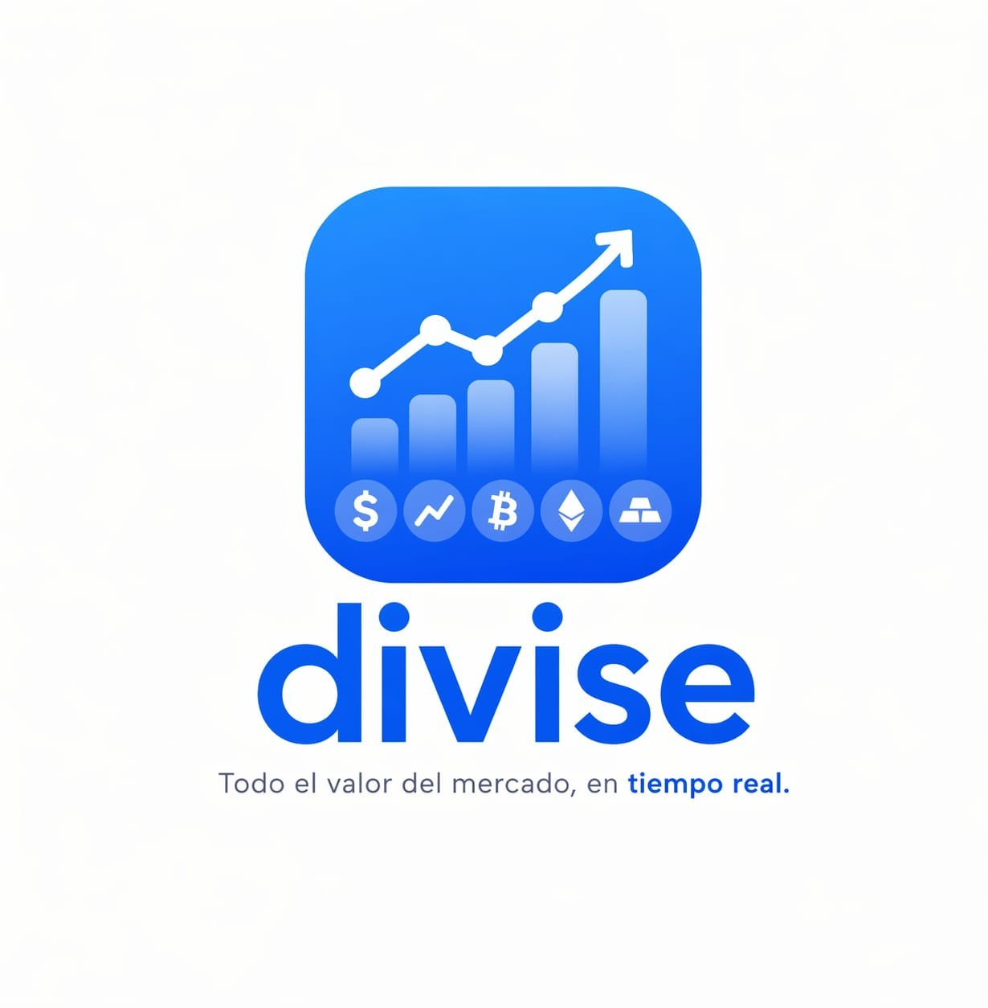

RESULTADO ENTREVISTAS
1)---------------------------------------------------------------------------------------------------------------------
¿Cual es tu perfil principal frente al mercado?
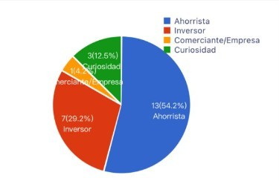
2)---------------------------------------------------------------------------------------------------------------------
¿Qué función sentís que falta en las apps actuales de dólar?
Datos actualizados / tiempo real → ≈ 37% Gráficos / estadísticas / historial → ≈ 33%
Simulación / predicción / mejores momentos → ≈ 20%

La mayoría piensa que las apps actuales no ayudan a decidir, solo muestran datos
3)---------------------------------------------------------------------------------------------------------------------
¿Qué te molesta más de las apps actuales de finanzas? (Publicidad excesiva, lentitud, diseño viejo, datos desactualizados).
Publicidad excesiva → ≈ 50-55% Diseño viejo / complicado → ≈ 12-17% Lentitud → ≈ 12%

4)---------------------------------------------------------------------------------------------------------------------
¿Te gustaría una calculadora de "Inflación proyectada" para saber cuánto valdrá tu sueldo en unos meses?
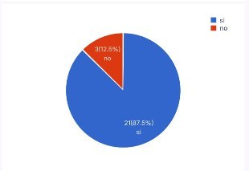

5)---------------------------------------------------------------------------------------------------------------------
Te gustaría poder "esconder" tus saldos (Modo Privacidad) si estás usando la app en el colectivo o la calle?
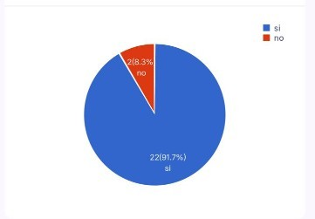

6)---------------------------------------------------------------------------------------------------------------------
¿Te gustaría que la app te avise cuándo conviene comprar dólares en el banco vs. comprar cripto en un exchange?
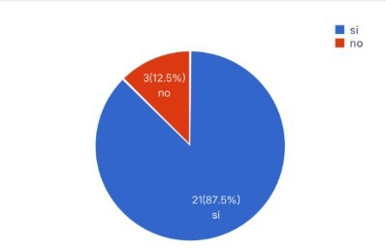

7)---------------------------------------------------------------------------------------------------------------------
¿Te gustaría que la app te enviara un "Resumen Mensual" de cómo se movieron tus ahorros?
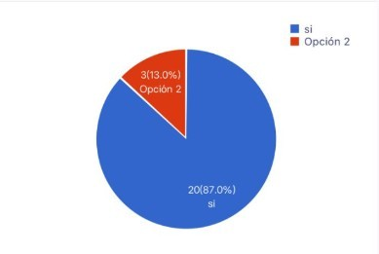
8)---------------------------------------------------------------------------------------------------------------------
¿Preferís que la app te muestre el precio de compra, venta o el promedio en la pantalla principal?
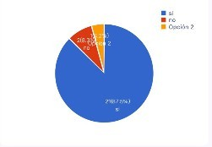

9)---------------------------------------------------------------------------------------------------------------------
¿Usarías una función de "Dólar Calculado" donde pongas el precio de un producto en el exterior y la app te diga cuánto pagarás al final con todos los impuestos incluidos?
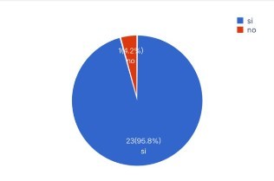
10)--------------------------------------------------------------------------------------------------------------------
¿Te gustaría tener un widget en la pantalla de inicio de tu celular para ver el precio sin abrir la app?
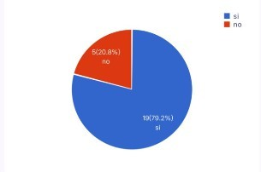

11)--------------------------------------------------------------------------------------------------------------------
¿Te daría más confianza que la app pida biometría (huella/cara) para entrar si tenés datos de tus inversiones guardados?
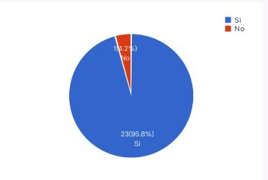

12)--------------------------------------------------------------------------------------------------------------------
¿Qué tan útil te resultaría un "Historial de capturas" para guardar el precio en un momento exacto y compartirlo por WhatsApp?
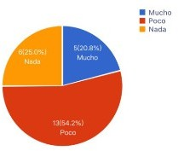
13)--------------------------------------------------------------------------------------------------------------------
Preferis una interfaz con fondo claro o “modo oscuro”
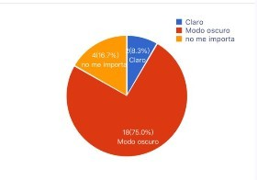
14)--------------------------------------------------------------------------------------------------------------------
¿Preferís que la app te muestre el precio de compra, venta o el promedio en la pantalla principal?
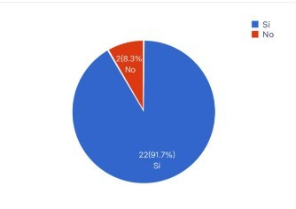
15)--------------------------------------------------------------------------------------------------------------------
¿Estarías dispuesto a crear una cuenta para guardar tus preferencias?
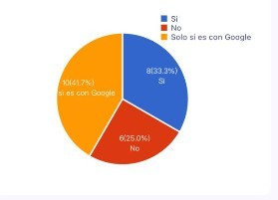

16)--------------------------------------------------------------------------------------------------------------------
¿Qué valoras más de una app de financiera?
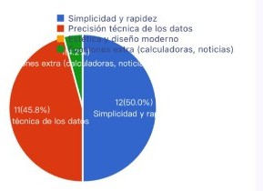

17)--------------------------------------------------------------------------------------------------------------------
Al mirar un gráfico de evolución. ¿Qué periodo te resulta más útil?
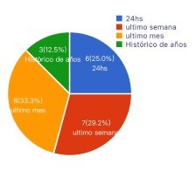

18)--------------------------------------------------------------------------------------------------------------------
¿Usarias una calculadora que incluya impuestos automáticos (Dólar Tarjeta)?
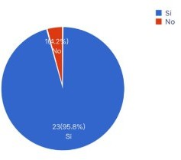

19)--------------------------------------------------------------------------------------------------------------------
¿Te interesa comparar el dólar contra otros indicadores (Inflación, Plazos Fijos, Acciones)?
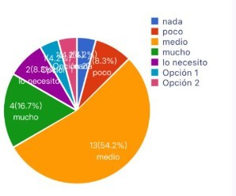

20)--------------------------------------------------------------------------------------------------------------------
¿Te gustaría recibir notificaciones en tu celular cuando el precio cambie bruscamente?
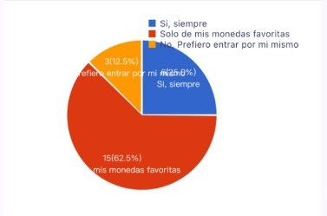

21)--------------------------------------------------------------------------------------------------------------------
¿Qué tipos de cambio necesitas ver SIEMPRE?
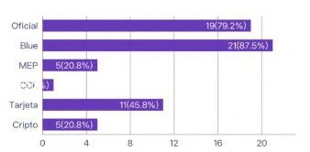

22)--------------------------------------------------------------------------------------------------------------------
¿Con qué frecuencia consultas el valor del dólar u otras divisas?
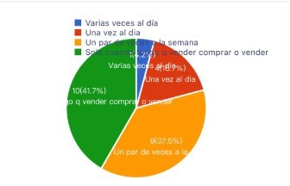

23)--------------------------------------------------------------------------------------------------------------------
¿Cuál es tu moneda de preferencia para medir ahorros o bienes?
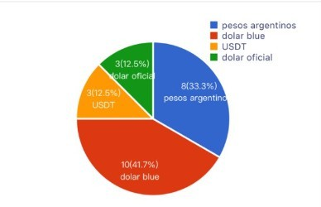

24)--------------------------------------------------------------------------------------------------------------------
¿Qué tan importante es para vos la velocidad de actualización de los precios?
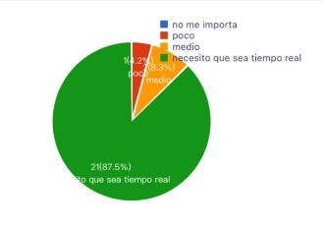
25)--------------------------------------------------------------------------------------------------------------------
Si pudieras diseñar la herramienta perfecta para manejar tus finanzas en Argentina, ¿qué es lo único que no le podría faltar para que la uses todos los días y se la recomiendes a todo el mundo?
Datos en tiempo real (dólar / valores) → ≈ 42%
Gráficos / estadísticas / rendimiento → ≈ 29% Conversión a dólar / monedas → ≈ 25%

PROJECT CHARTER

1. Informacion general del proyecto
Nombre del proyecto: |  | Divise
Patrocinador: |  | Julieta Da Rosa
Impacto del proyecto: |  | Simplicidad y eficacia para ver el precio de distintas divisas
2. Grupo del proyecto
 | Nombre |  | Departam ento | E-mail
Project Manager: | Valentin Lopez |  |  | valen29lopez@gmail.com
Team Members:
Devloper | Santino tacconi |  |  | santinotacconi123@gmail.com
Devloper | Centurion Santiago |  |  | Centurion.santiago334@gmail.com
Diseñador | Bruno cabrera |  |  | Cabrerabenjabruno@gmail.com
Base de datos | Sanchez Lorenzo |  |  | lorenzomartinsanchez10@gmail.com
3. Stakeholders (interesados que pueden afectar al Proyecto en forma positive o negativa)
Gente que quiera informarse sobre los tipos de cambio
Inversores en bolsa y cripto
Gente que esta entrando en el mercado de la inversion
4. Alcance del proyecto
Propositos del proyecto
Hacer mas accesible el mercado de valores para los usuarios principiantes
Objetivos del Proyecto (En relacion al negocio encarado)
Ganar alcance en el mercado de paginas por el estilo, nuestro punto fuerte seria una interfaz simple pero completa.
Objetivos entregables (manuales de usuario, capacitaciones, etc)
Tutoriales, capacitaciones para entender los conceptos basicas dentro de este ambito.

Ambito en el que se aplicara el uso de la aplicacion
Principalmente en el ambito de los inversores y especuladores
Riesgos del Proyecto (en relacion al tiempo/entregas/alcances al public)
 | Risk | Risk Rating (Hi, Med, Lo)
 | Diseño | Low
 | Desarrollo | Mid
 | Implementacion | Mid
Contras
El único limitante que nuestro equipo podría llegar a tener es el tiempo
Dependencias externas
Obviamente el sacar a delante el proyecto depende de que todo el equipo trabaje, pero de momento no hemos tenido ninguna diferencia importante
5. Estrategia de comunicacion, hace referencia a como va a trabajar el equipo, reunions diarias, semanales, quinceles, por avance de tareas, si van a compartir archivos para confirmer el avance, etc. Frecuencia en la que comunicaran los avances a los patrocinadores.
Tenemos pensado hacer reuniones semanales, pero teniendo cada miembro sus tareas asignadas, de ese modo cuando nos reunamos solamente sera para discutir puntos claves o cambios en la dirección del proyecto
6. Notas relevantes.
Sitio WEB, base de datos.

Estudio de factibilidad

Estudio de Factibilidad
<Divise>

Grupo 6 - Divise Valentin Lopez

Estudio de Factibilidad

Introducción
Reconocimiento general del sistema
En el escenario económico actual, la constante variación de los precios y la existencia de múltiples tipos de cambio generan una gran incertidumbre. Divise surge como una solución integral: una plataforma web diseñada para centralizar la información financiera en un solo lugar. El proyecto es viable ya que responde a la necesidad de los usuarios de acceder a datos precisos y actualizados de manera eficiente

Justificación del Proyecto

Divise
DIVISE - Plataforma de Consulta de Cotizaciones Multidivisa

Planteamiento del problema o necesidad
Históricamente, el acceso a las cotizaciones informales o digitales ha sido desordenado, dependiendo de redes sociales o portales de noticias con interfaces poco amigables. No existía hasta el momento una herramienta técnica que combine la simplicidad de una calculadora con la potencia de un sistema de seguimiento en tiempo real.

Antecedentes
Históricamente, los usuarios debían consultar múltiples sitios web o redes sociales para obtener el valor del dólar informal, otros portales para el MEP y aplicaciones diferentes para cripto. Esta fragmentación, sumada a la brecha cambiaria persistente, ha creado un usuario que demanda actualizaciones minuto a minuto y herramientas de cálculo (calculadoras) que las plataformas tradicionales no ofrecen de forma integrada.

Justificación del proyecto
Este proyecto se justifica por su capacidad de centralizar y simplificar. Las ventajas principales son la automatización de los datos mediante conexiones con fuentes oficiales y de mercado, la posibilidad de visualizar la evolución de los precios mediante gráficos y la opción de que cada usuario personalice su panel. Esto resuelve de forma definitiva la falta de claridad en el sector financiero.

Descripción del proyecto
Divise es una aplicación web moderna que utiliza tecnologías de vanguardia como React y Node.js. Permite a los usuarios consultar valores en vivo, realizar conversiones automáticas y analizar
tendencias mediante gráficos interactivos. El sistema está optimizado para ofrecer una experiencia rápida y segura tanto para ahorristas como para profesionales.

Plan Estratégico y Objetivo del Proyecto

Visión
Convertirnos en la plataforma de referencia para la consulta financiera en el país, destacándonos por la calidad de nuestra interfaz y la exactitud de nuestros datos.

Misión
Brindar herramientas digitales accesibles que permitan a las personas comprender y gestionar su información financiera de manera sencilla y transparente.

Valores
- Transparencia: Información basada en fuentes reales.
- Eficiencia: Rapidez en la carga y actualización de datos.
- Innovación: Mejora constante de las funcionalidades técnicas.
- Claridad: Diseño enfocado en que el usuario encuentre lo que busca sin vueltas.

Objetivo del Proyecto
Desarrollar y poner en funcionamiento la plataforma "Divise" en un periodo de 16 semanas. El sistema debe garantizar actualizaciones cada 5 minutos y permitir la gestión personalizada de al menos 25 activos financieros diferentes.

Entorno Socioeconómico y Legal

Entorno económica
El proyecto se desarrolla en un contexto donde el seguimiento de la moneda extranjera es una actividad cotidiana. Existe una demanda constante de este tipo de servicios, lo que asegura que la plataforma tenga un flujo importante de usuarios interesados en proteger su valor adquisitivo.

Entorno Legal
El funcionamiento del sistema respeta la Ley de Protección de Datos Personales en el manejo de cuentas de usuario. Además, se incluye un aviso legal informando que la plataforma es estrictamente informativa, cumpliendo con las normativas vigentes sobre servicios de información financiera.

Estudio de Mercado
[En esta sección se desarrolla un análisis de las variables competitivas del proyecto, describiendo la demanda (actual y futura), la oferta (la competencia), el precio y la comercialización del producto (plaza y promoción).]

Demanda

Población objetivo
El nicho principal son jóvenes y adultos (18-50 años) residentes en Argentina que manejan ahorros en diversas monedas o realizan transacciones en cripto. Incluye tanto a pequeños ahorristas como a trabajadores autónomos que cobran en moneda extranjera.

Análisis de la demanda
Históricamente, la demanda de información cambiaria en el país tiene picos de alta intensidad en momentos de volatilidad. Se proyecta que la demanda crecerá a medida que el mercado de criptomonedas se masifique. El objetivo es captar una parte del mercado que hoy utiliza herramientas dispersas o poco intuitivas.

Oferta

Análisis de la oferta
La competencia actual está compuesta por portales de noticias financieras y aplicaciones móviles específicas de cripto. Nuestra ventaja competitiva es la integración: ofrecemos en una sola pantalla lo que otros ofrecen por separado, eliminando la necesidad de saltar entre sitios web.

Comercialización

Producto
Divise es un ecosistema digital de información. No es solo una "web de precios", es una herramienta de asistencia financiera que incluye una calculadora multimoneda, un panel de favoritos personalizable y gráficos de tendencias que ayudan al usuario a entender el mercado de forma visual.

Precio y Volumen de Ventas
Dado que es un producto de software de acceso libre, el "volumen" se mide en tráfico de usuarios. El costo de mantenimiento es bajo, lo que permite ofrecer el servicio gratuitamente y proyectar ingresos mediante espacios de promoción para empresas del sector FinTech

Plaza
El canal de distribución es puramente digital. Al estar alojado en la nube, el producto llega directamente al consumidor final sin intermediarios a través de cualquier navegador web.

Promoción y Publicidad
La estrategia se basa en el posicionamiento orgánico (SEO) y presencia en redes sociales especializadas en finanzas y tecnología. Se estima un presupuesto anual mínimo para mantenimiento de servidores y pequeñas campañas de difusión digital.

Estudio Técnico
El propósito de este estudio es detallar la viabilidad técnica de Divise, especificando los recursos tecnológicos, la infraestructura y los límites del sistema. Este análisis permite asegurar que el equipo cuenta con las herramientas necesarias para transformar los requerimientos en un producto funcional, estable y escalable.

Organización

Estructura de la organización
Se utiliza una estructura ágil. Como equipo de 7mo año, funcionamos como una cooperativa tecnológica donde cada área tiene autonomía pero responde a una coordinación central (Project Manager).

Recurso humano
Project Manager: Supervisión de plazos y cumplimiento de requerimientos.
Devlopers: Creación del código y conexión con APIs.
Base De Datos: Diseño de la base de datos y seguridad.
Diseñador UX: Responsable de la estética y facilidad de uso.

Cronograma de trabajo
El plan se divide en 16 semanas. Incluye etapas de investigación, diseño de maquetas, programación del núcleo, integración de APIs, pruebas de error y el despliegue final a producción.

Evaluación Financiera
Esta sección comprende la inversión inicial, la proyección de los ingresos y los gastos operativos. Se evalúan las fuentes de financiamiento y se analizan los criterios financieros para determinar la rentabilidad y viabilidad del proyecto a largo plazo.

Inversión
Para el desarrollo de Divise, se ha optado por un modelo de inversión mínima, aprovechando los recursos técnicos ya disponibles por el equipo de trabajo.

Ingresos y Gastos
Al ser un proyecto de fin de ciclo lectivo, no se proyectan ingresos monetarios en la fase de evaluación. El "ingreso" se traduce en el activo intelectual generado (el software funcionando).
Se utilizarán herramientas de código abierto (Open Source) y capas gratuitas de servicios en la nube, lo que reduce los gastos operativos a $0 durante el periodo de examen y exposición.

Financiamiento
Para la ejecución de Divise, se han analizado las diversas fuentes de financiamiento disponibles en el mercado actual. Debido a que el proyecto se desarrolla en un ámbito educativo de 7mo año, se evaluaron las siguientes opciones:

Estados Financieros Proyectados
Al trabajar con una estructura de costo cero, los estados proyectados se presentan de la siguiente manera.
- Estado de Resultados: Refleja una utilidad neta equilibrada. Al no existir costos de ventas ni gastos administrativos monetarios, el beneficio se percibe en la creación del activo (el
software).
- Flujo de Efectivo: Se mantiene estable. No existen entradas de dinero por ventas ni salidas por gastos operativos, asegurando que el proyecto nunca entre en déficit.
- Balance General: El activo principal es el Activo Intangible representado por el código fuente, la base de datos y el diseño de la plataforma desarrollado por el equipo.

Flujo de Fondos Netos
Para determinar la rentabilidad del proyecto desde una perspectiva de eficiencia, se analizan los siguientes criterios:
- Valor Actual Neto: Dado que la inversión inicial es $0, cualquier beneficio futuro en ahorro
de tiempo o precisión arroja un VAN positivo, confirmando que el proyecto genera valor.
- Tasa Interna de Retorno: La TIR es excepcionalmente alta debido a la ausencia de egresos iniciales, lo que demuestra una rentabilidad técnica óptima.
- Relación Beneficio/Costo: El beneficio operativo (ahorro de tiempo y centralización) supera ampliamente al costo de mantenimiento ($0), resultando en una relación altamente favorable.

Beneficios esperados del proyecto
El sistema propuesto elimina los problemas de dispersión de datos y cálculos manuales del sistema actual (consultas en múltiples webs).
Beneficios tangibles:
Mejoras en la eficiencia: Reducción del tiempo de respuesta ante consultas cambiarias. Disponibilidad de información: Acceso inmediato a datos históricos sin costo adicional. Beneficios intangibles: Aumento en la confiabilidad: Eliminación del error humano en las conversiones.
Logro de ventajas competitivas: Posicionamiento de una herramienta única que unifica divisas y criptomonedas.
Toma acertada de decisiones: Información oportuna para proteger el valor de los ahorros.

Cuantificación de beneficios
A continuación, se cuantifican los beneficios basados en la eficiencia operativa durante la vida útil estimada del sistema (5 años).

8.
Variable | Costo Sma. Actual (A) | Costo Sma. Propuesto (B) | Beneficio (A-B) | Vida Útil | Total
Tiempo de consulta | $50.000 | $2.000 | $48.000 | 5 años | $240.000
Precisión de datos | $25.000 | $0 | $25.000 | 5 años | $125.000
Centralizac ión | $15.000 | $0 | $15.000 | 5 años | $75.000
Uso de Recursos | $10.000 | $1.000 | $9.000 | 5 años | $45.000
Soporte Técnico | $20.000 | $5.000 | $15.000 | 5 años | $75.000
TOTAL GENERAL |  |  |  |  | $560.000

Proyección y Justificación del Sistema

Proyección del Sistema
Aunque Divise nace como un proyecto de fin de ciclo lectivo para 7mo año, su arquitectura está diseñada para escalar y evolucionar en las siguientes etapas:
    - Corto Plazo (Consolidación): Estabilización de la plataforma en servidores de producción y optimización del SEO para aparecer en los primeros resultados de búsqueda cuando un usuario busque "Dólar hoy".

Mediano Plazo (Expansión de Funcionalidades):
      - Alertas Personalizadas: Implementar un sistema de notificaciones (vía mail o navegador) que avise al usuario cuando una moneda alcance un precio determinado.
      - Sección de Noticias: Integrar un feed de noticias financieras automatizado para que el usuario entienda por qué sube o baja el mercado.

Largo Plazo (Monetización y App Móvil):
  - Desarrollo de App Nativa: Lanzar versiones para Android e iOS para mejorar la experiencia del usuario móvil.
  - Modelo de Negocio: Incorporar espacios publicitarios para empresas de tecnología y finanzas, transformando el proyecto en un emprendimiento sustentable.

Justificación del Sistema
La realización de este proyecto se justifica por tres pilares fundamentales:
- Necesidad Social y Económica: En un contexto de alta volatilidad cambiaria como el de nuestra región, el acceso a información verídica y rápida es un derecho de los ahorristas y trabajadores. Divise democratiza este acceso eliminando la confusión de tener múltiples fuentes contradictorias.
- Innovación en la Centralización: A diferencia de los portales de noticias tradicionales que son lentos y están saturados de anuncios, nuestro sistema propone una interfaz limpia, técnica y eficiente, diseñada específicamente para la conversión y consulta rápida.
- Crecimiento Profesional del Equipo: Desde el punto de vista académico, este proyecto justifica la aplicación de todos los conocimientos adquiridos en la orientación técnica. Demuestra que el equipo es capaz de manejar un ciclo de vida de software completo: desde la idea y el análisis financiero, hasta el código y la puesta en marcha.

Resumen de Impacto
Divise no es solo una herramienta de consulta; es una solución técnica que reduce la incertidumbre económica. Al automatizar procesos que antes eran manuales y lentos, el sistema genera un beneficio inmediato en la calidad de vida digital de sus usuarios, permitiéndoles gestionar sus finanzas con datos en tiempo real y sin margen de error.

Creación Del GANTT
gantt

Creación y Justificación del Ambiente de Desarrollo y Producción
En el desarrollo de DiviseTech la separación de entornos es un pilar estratégico. Esta metodología permite a Divise innovar sin riesgos, asegurando que el usuario final siempre acceda a una plataforma estable, rápida y segura.

Ambiente de Desarrollo (Local Development)
Es el "laboratorio" de pruebas del equipo. Aquí es donde se construye la lógica de Divise antes de ver la luz.

Configuración Técnica:
      - Runtime: Node.js (v20+) para la ejecución de scripts y el servidor de desarrollo.
      - Frontend: React con Vite, seleccionado por su velocidad de compilación y el uso de Hot Module Replacement (cambios instantáneos en pantalla mientras programamos).
      - Base de Datos: Docker con instancias locales de PostgreSQL para testear migraciones de datos sin latencia de red.
      - Control de Versiones: Git con una estrategia de branching (ramas) para que cada desarrollador trabaje en una funcionalidad distinta sin pisar el código del otro.
- Justificación: El ambiente local garantiza agilidad. Permite realizar pruebas de estrés y depuración de errores (debugging) de forma privada. Es el espacio donde el costo del error es cero, protegiendo la integridad del producto final.

Ambiente de Producción (Live/Cloud Environment)
Es el entorno real alojado en la nube, optimizado para el rendimiento y la seguridad del usuario.

Infraestructura Cloud:
      - Frontend Hosting: Vercel. Se eligen por su capacidad de desplegar contenido a través de CDNs (Content Delivery Networks), lo que hace que Divise cargue en milisegundos en cualquier parte de Argentina.
      - Backend & API: Render. Plataformas que permiten el auto-escalado; si hay un pico de usuarios consultando el dólar blue, el servidor responde con más recursos automáticamente.
      - Database-as-a-Service (DBaaS): Supabase o Neon. Proporcionan PostgreSQL en la nube con certificados de seguridad SSL, asegurando que las cotizaciones se guarden y consulten de forma encriptada.
- Justificación: La producción se centra en la disponibilidad (99.9% uptime) y la seguridad. Al usar estos servicios, delegamos la seguridad del servidor a expertos, permitiendo que el equipo de Divise se concentre en la precisión de los datos financieros.

Cuadro Comparativo: El Flujo de Trabajo

Característica | Ambiente de Desarrollo | Ambiente de Producción
Ubicación | Computadoras locales | Servidores Globales
Seguridad | Abierta para debugging | Cerrada con SSL/HTTPS
Base de Datos | Datos de prueba | Datos reales del mercado
Objetivo | Velocidad de creación | Estabilidad para el usuario

Justificación Final del Modelo
Esta arquitectura permite que Divise implemente un flujo de Integración y Despliegue Continuo. Cada vez que se aprueba una mejora en el ambiente de desarrollo, el sistema se actualiza en producción automáticamente. Esto nos da una ventaja competitiva: mientras otros sitios tardan horas en actualizarse, Divise puede evolucionar en cuestión de minutos.

MR Y MER

MR

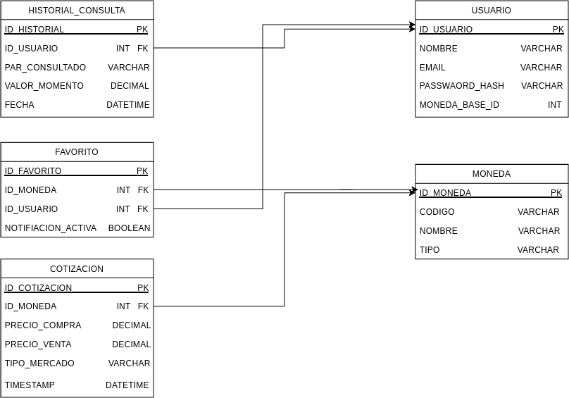

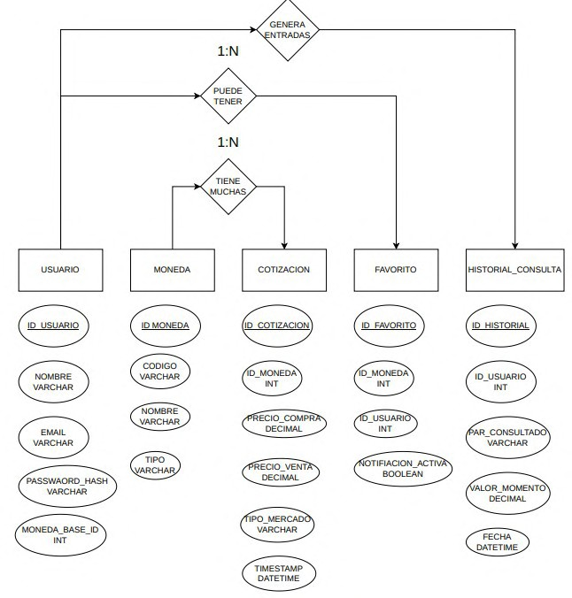
MER

.

DIAGRAMA DE CONTEXTO
Delimitación de Entradas y Salidas del Sistema

Entradas al Sistema
Usuario Común / Ahorrista: Registro de datos, Inicio de sesión, Selección de divisas favoritas, Configuración de alertas de precio, Consultas de conversión multimoneda (Calculadora con impuestos locales).
Administrador del Sistema: Modificación de parámetros fiscales/impuestos, Configuración de límites y alertas globales, Monitoreo de estado de conexiones de APIs financieras, Gestión de usuarios de la plataforma.
APIs Financieras Externas (Entidad externa automatizada): Flujo constante de cotizaciones en tiempo real (Dólar oficial, blue, tarjeta, criptoactivos, etc.).
Salidas del Sistema
Usuario Común / Ahorrista: Panel personalizado de cotizaciones en vivo (Vistas StackBlitz), Gráficos de tendencias históricas, Alertas tempranas por mail/notificación, Resultados detallados de conversión monetaria con desglose de impuestos argentinos.
Administrador del Sistema: Reporte técnico de estado de APIs, Métrica de tráfico de usuarios en tiempo real, Historial de logs de variaciones bruscas del mercado.

Descripción: Límites, Alcances y Objetivos

Descripción General: Divise es un ecosistema y plataforma digital centralizada y moderna, desarrollada bajo tecnologías web eficientes (React, Node.js y MySQL) con el fin de unificar la caótica dispersión de datos del mercado cambiario e informal en Argentina. El sistema está óptimamente diseñado para que ahorristas e inversores puedan realizar el seguimiento minuto a minuto del valor real de su dinero desde interfaces limpias con soporte para Modo Oscuro.

Objetivos: Desarrollar y poner en producción la plataforma en un plazo estructurado, garantizando la actualización automática de activos cada 5 minutos mediante la integración fluida con proveedores de APIs de cotizaciones financieras locales e internacionales. Reducir el margen de error humano en los cálculos cotidianos mediante calculadoras automatizadas.

Alcances: El sistema abarca el registro de perfiles, la configuración de un panel de favoritos, la renderización dinámica de gráficos históricos interactivos, el envío automatizado de notificaciones de volatilidad y un simulador avanzado ("Dólar Tarjeta / Calculado") que desglosa de manera transparente los recargos e impuestos del país.

Límites: Divise se limita estrictamente a ser una plataforma de asistencia y consulta informativa. No constituye un bróker ni una plataforma de transacciones financieras; por ende, quedan totalmente fuera de los límites del sistema los módulos de pasarelas de pago, billeteras virtuales o la compra/venta real y directa de divisas o activos digitales.

DFD NIVEL 1: Procesos Principales
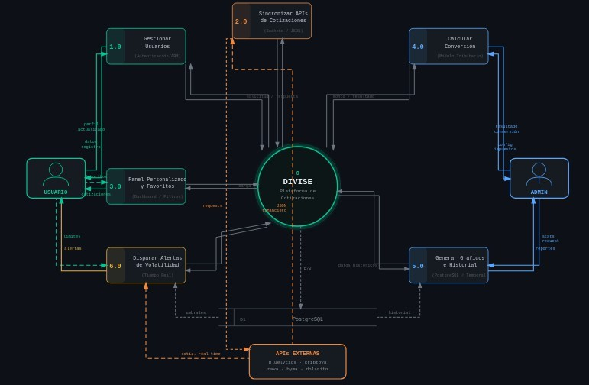
El sistema se compone de los siguientes subprocesos lógicos fundamentales que interactúan de forma modular:

Proceso 1.0: Gestionar Usuarios (Autenticación y Perfil): Procesa el alta, baja, modificación y consulta (ABM) de cuentas, guardando la biometría u opciones de privacidad del ahorrista.

Proceso 2.0: Sincronizar APIs de Cotizaciones: Módulo backend secundario encargado de conectarse con entidades externas, validar la integridad del JSON financiero recibido y actualizar los precios.
Proceso 3.0: Panel Personalizado y Favoritos: Carga las cotizaciones del mercado y las filtra según la lista que el usuario haya seleccionado para su pantalla de inicio en StackBlitz.

Proceso 4.0: Calcular Conversión (Módulo Tributario): Recibe el monto base ingresado por el usuario, aplica la lógica tributaria (impuesto PAIS, retenciones) y retorna el valor final neto calculado.
Proceso 5.0: Generar Gráficos e Historial: Extrae las colecciones de datos temporales de la base de datos PostgreSQL para renderizar las curvas de evolución de los activos.

Proceso 6.0: Disparar Alertas de Volatilidad: Compara las cotizaciones entrantes en tiempo real con los límites definidos por los usuarios para enviar las respectivas alertas automáticas.

DFD NIVEL 2: Proceso Detallado - Entidad Usuarios (ABM Completo)
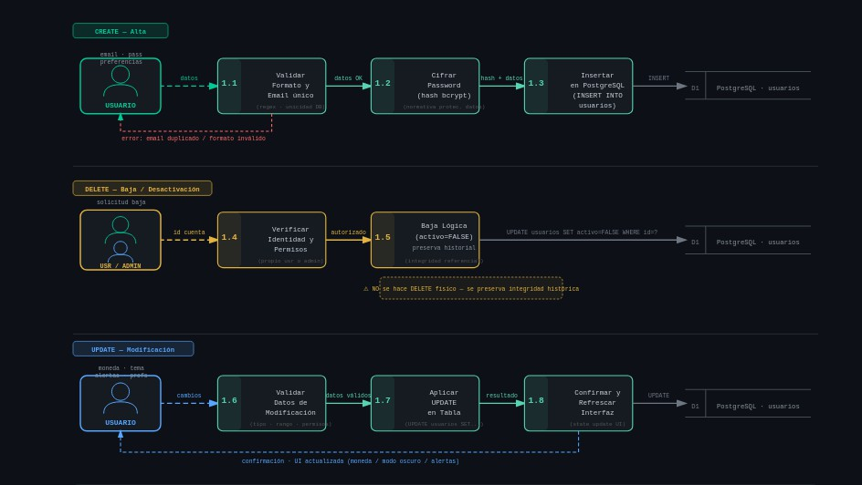
Este diagrama detalla internamente cómo opera el flujo del Proceso 1.0 (Gestionar Usuarios) dentro de la arquitectura de la aplicación, reflejando de forma precisa las acciones de registro, validación técnica y actualización en la persistencia de datos relacional de PostgreSQL:
Flujo Técnico de Operaciones:
Alta (Create): El usuario ingresa email, password y preferencias. El subproceso `1.1` valida que el formato de email no exista en el sistema; el subproceso `1.2` cifra la clave para cumplir con las normativas legales de protección de datos; el proceso `1.3` inyecta la fila en PostgreSQL.

Baja / Desactivación (Delete): El Administrador o el propio usuario solicita eliminar la cuenta. El sistema realiza una baja lógica (modificando la bandera `activo` a FALSE en la base de datos) preservando la integridad de los registros históricos asociados.
Modificación (Update): El usuario cambia su moneda de referencia, activa el "Modo Oscuro" o modifica sus alertas. El flujo valida los datos e impacta inmediatamente la tabla `usuarios` mediante un `UPDATE` relacional.

DER (DIAGRAMA ENTIDAD RELACIÓN)
La estructura de la base de datos modelada en el motor relacional PostgreSQL se compone de cinco tablas críticas organizadas bajo estrictas restricciones de llaves primarias (PK) y foráneas (FK) para resguardar la consistencia transaccional del sistema:
Especificación Detallada de las Tablas (Diccionario de Datos)

- Tabla: USUARIOS
`id_usuario` (SERIAL - PK): Identificador único secuencial de cada usuario registrado en la plataforma.
`nombre` (VARCHAR): Nombre completo o alias de la cuenta.
`email` (VARCHAR - UNIQUE): Correo electrónico del usuario (utilizado como login y para el envío de alertas automáticas).
`password_hash` (TEXT): Contraseña encriptada mediante algoritmo seguro (Bcrypt).
`moneda_preferida` (VARCHAR): Moneda por defecto para el cálculo base (ej. ARS, USD).

`modo_oscuro` (BOOLEAN): Estado estético guardado de la interfaz StackBlitz (`TRUE`/`FALSE`).
`activo` (BOOLEAN): Estado del ciclo de vida del usuario (utilizado para bajas lógicas).
`fecha_registro` (TIMESTAMP): Registro de auditoría con fecha y hora exacta del alta.

- Tabla: MONEDAS
`id_moneda` (SERIAL - PK): Código numérico de identificación para cada activo controlado por Divise.
`codigo_iso` (VARCHAR): Código corto estandarizado (ej. USD_BLUE, USD_OFICIAL, USDT, BTC, USD_TARJETA).
`nombre_divisa` (VARCHAR): Descripción clara (ej. "Dólar Mercado Informal", "Dólar Tarjeta con Impuestos").
`tipo_activo` (VARCHAR): Clasificación interna para filtros en pantalla ("Fiat", "Cripto", "Derivado").

- Tabla: COTIZACIONES_HISTORIAL
`id_cotizacion` (BIGSERIAL - PK): Identificador masivo único para los registros históricos de precios.
`id_moneda` (INTEGER - FK -> MONEDAS): Llave foránea que asocia el precio al tipo de activo correspondiente.
`precio_compra` (NUMERIC): Valor de compra del activo financiero en el instante exacto.
`precio_venta` (NUMERIC): Valor de venta del activo en el mercado.
`fecha_hora` (TIMESTAMP): Registro de tiempo indexado para alimentar de manera óptima las pantallas de gráficos lineales.

- Tabla: ALERTAS
`id_alerta` (SERIAL - PK): Clave primaria de la alerta configurada.
`id_usuario` (INTEGER - FK -> USUARIOS): Vinculación con el usuario que recibirá el aviso por mail.
`id_moneda` (INTEGER - FK -> MONEDAS): Moneda bajo estricta observación.
`valor_target` (NUMERIC): Precio límite (umbral) establecido por el usuario que dispara la notificación.
`estado_activo` (BOOLEAN): Flag para habilitar o pausar la alerta sin eliminar el registro.
- Tabla: FAVORITOS
`id_favorito` (SERIAL - PK): Clave identificadora de la preferencia.
`id_usuario` (INTEGER - FK -> USUARIOS): Relación con el usuario dueño del panel adaptado.
`id_moneda` (INTEGER - FK -> MONEDAS): Divisa anclada en la pantalla principal para evitar búsquedas repetitivas.

`fecha_agregado` (TIMESTAMP): Fecha en la que se configuró el marcador.

Lógica de Relaciones Relacionales:
Usuarios a Alertas (1 -> N): Un usuario puede dar de alta múltiples alertas financieras simultáneas para distintos tipos de cambio, pero cada alerta pertenece de forma exclusiva a una única cuenta de usuario.
Usuarios a Favoritos (1 -> N): Un ahorrista puede tildar varias monedas para armar su panel rápido personalizado (guardando sus preferencias de StackBlitz).

Monedas a Historial (1 -> N): Una moneda o criptomoneda acumula miles de entradas en la tabla de historial a lo largo de las semanas, reflejando las actualizaciones automáticas efectuadas cada 5 minutos por el backend.

18)Pantallas

Dashboard:
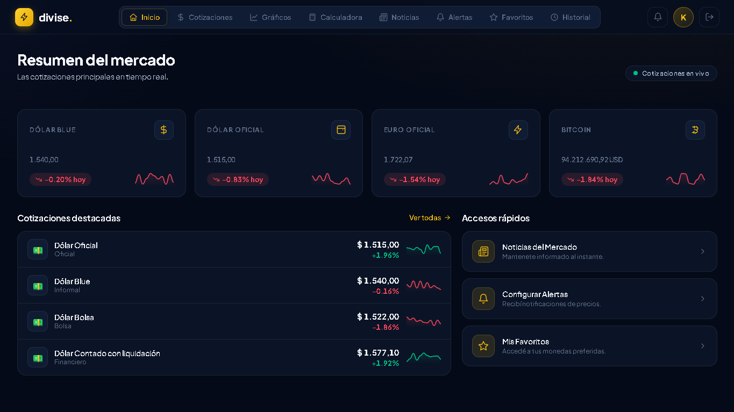

Cotizaciones:
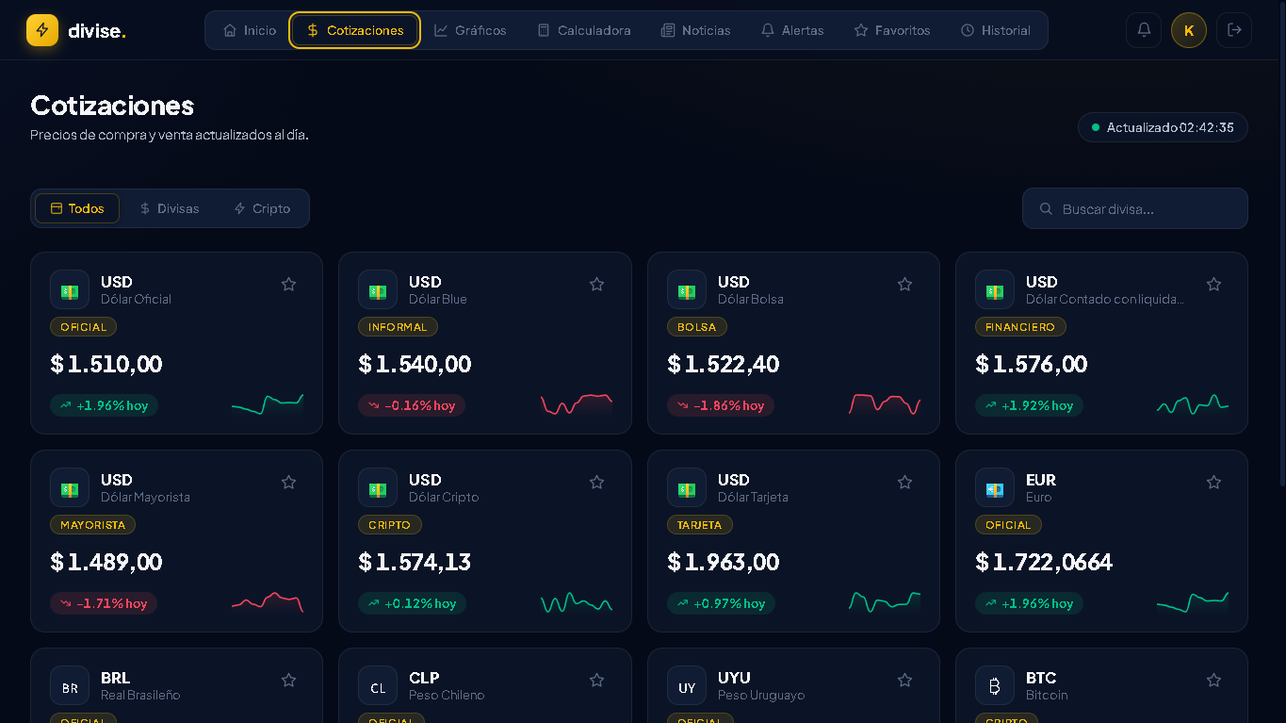
.

.
.

Calculadora:

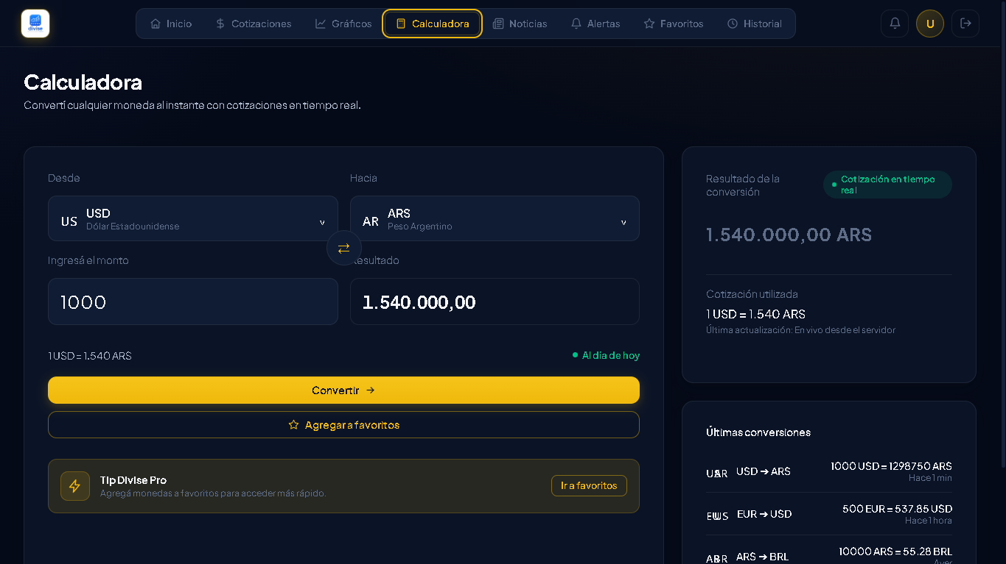
Noticias:
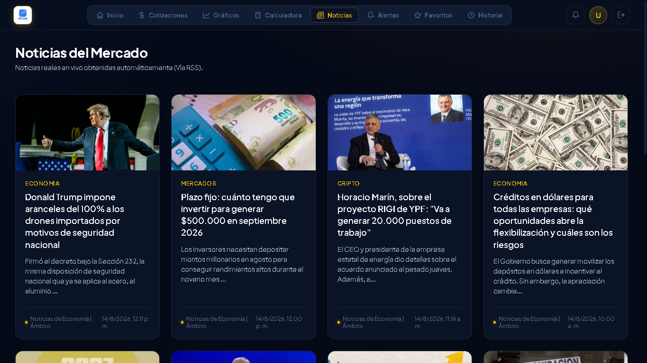

Alertas:
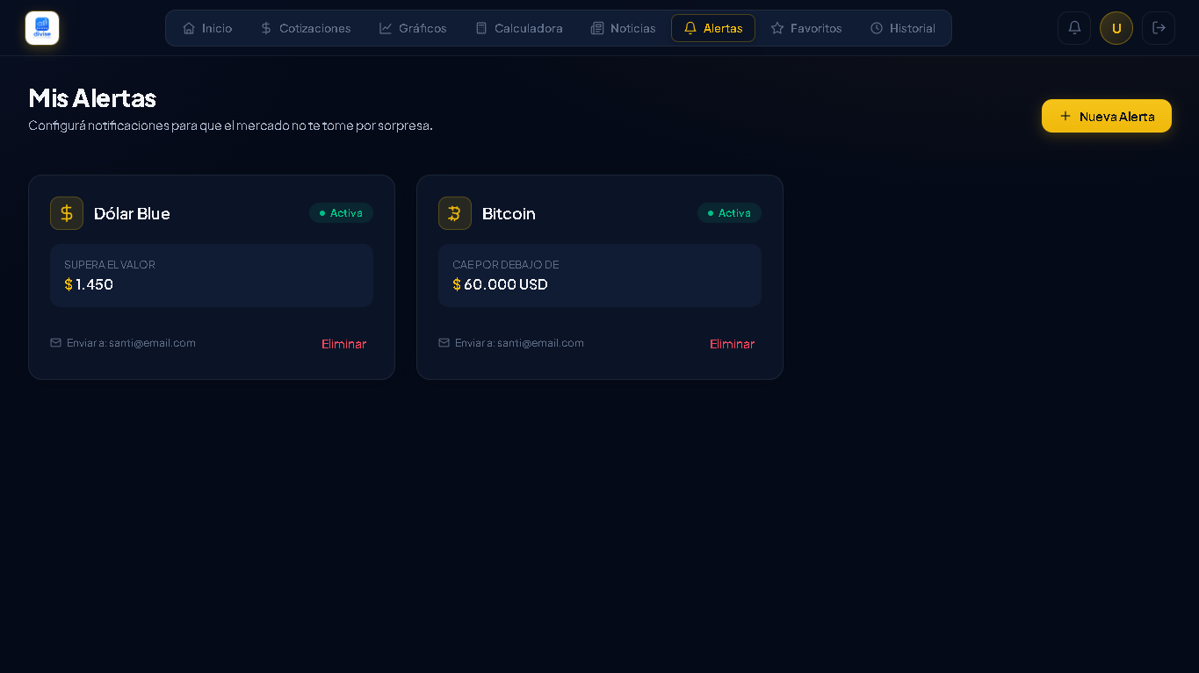

Favoritas:
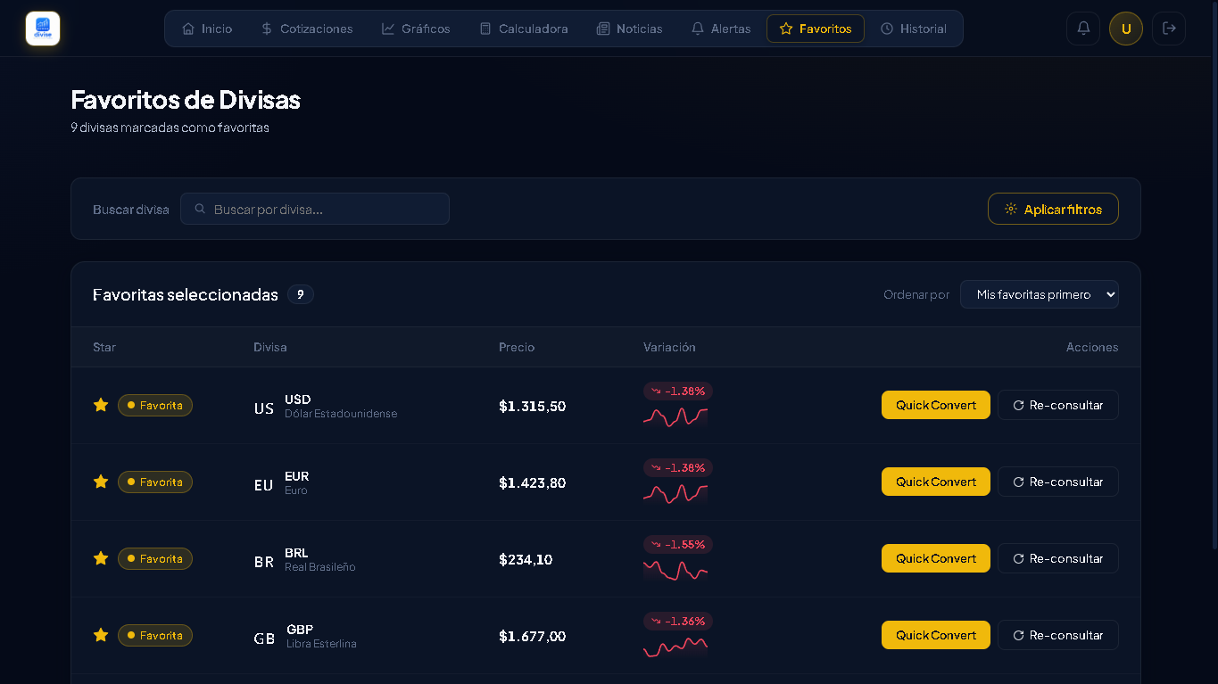

Historial de consultas:
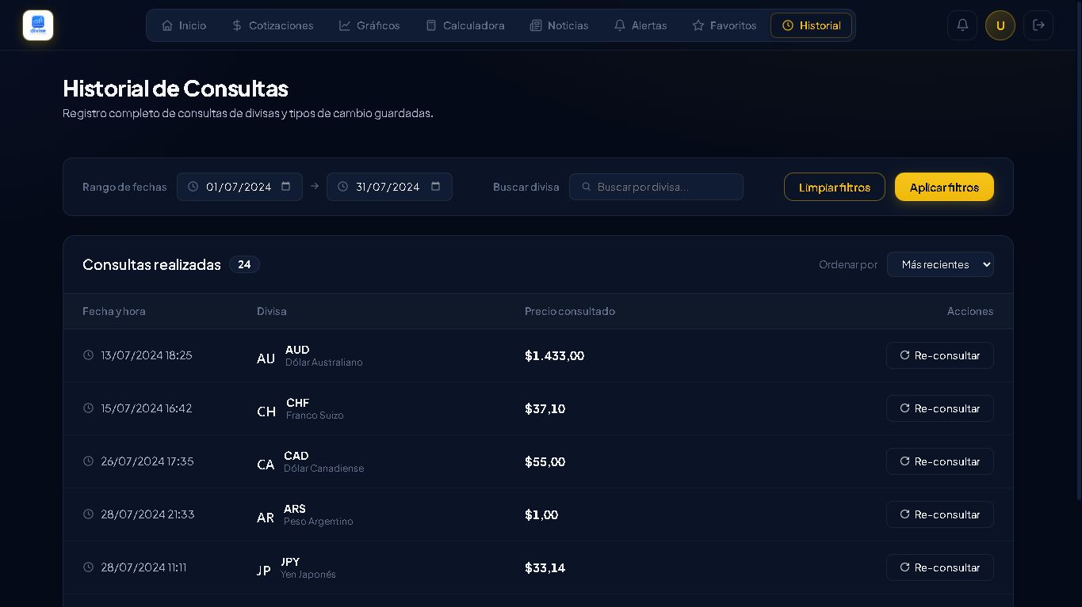

Perfil:
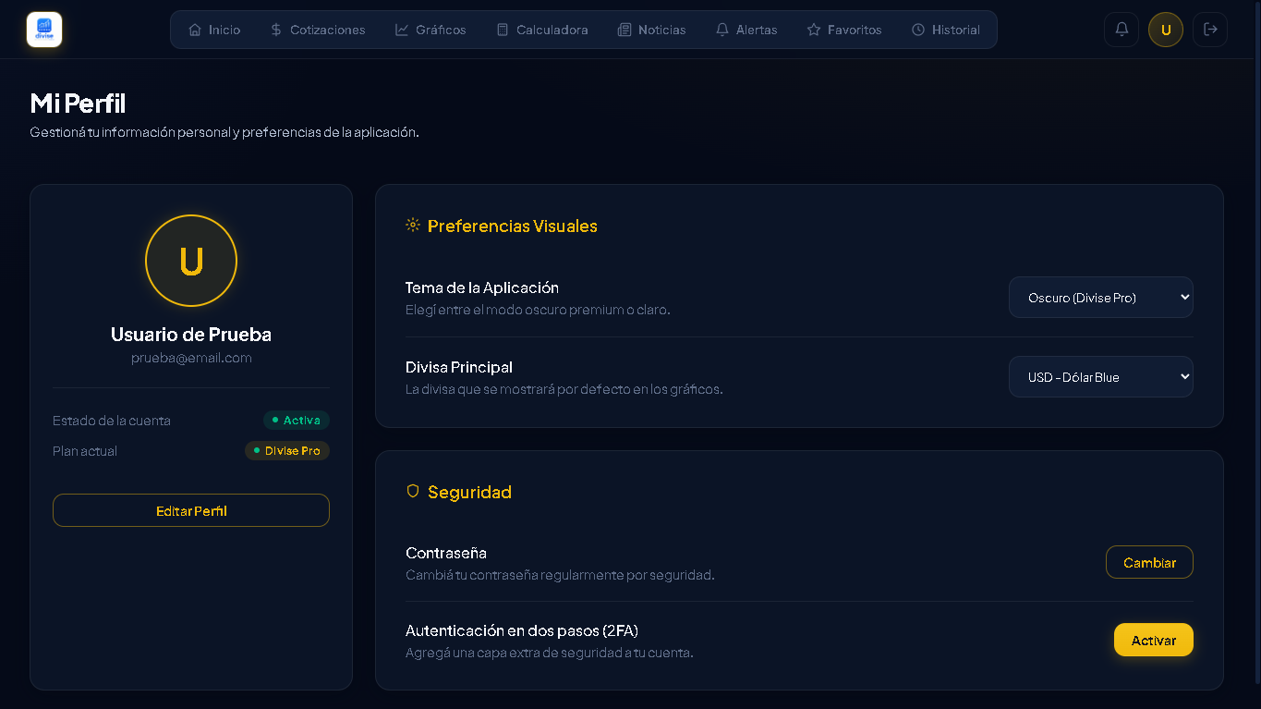

Login:

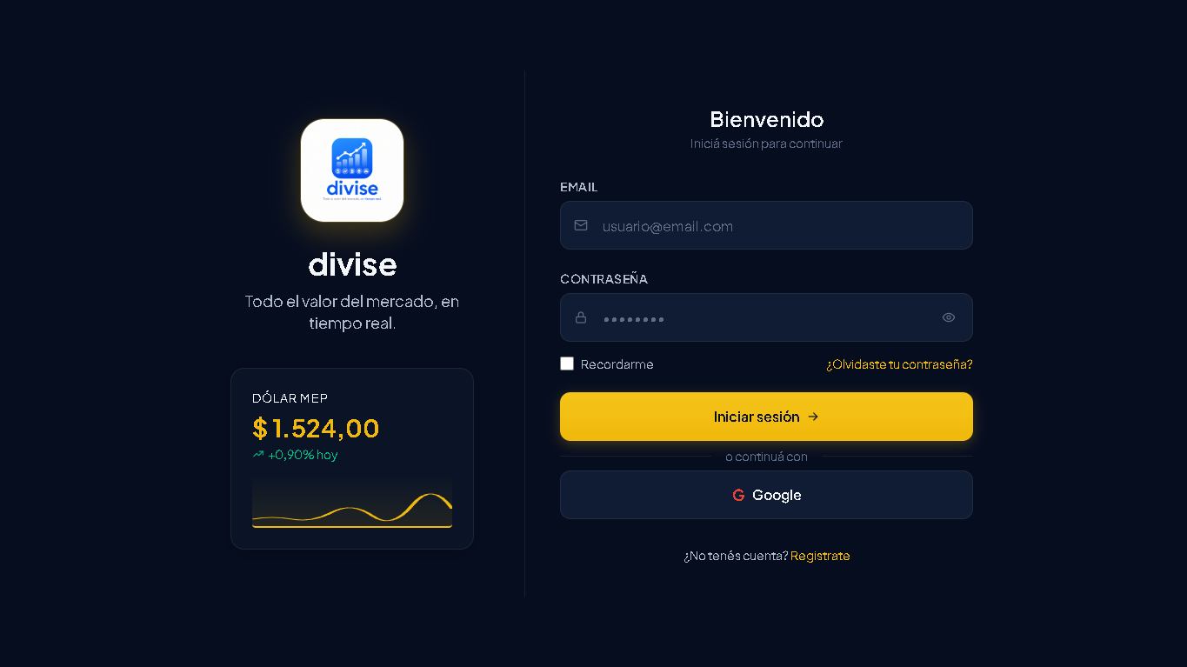
Registro:
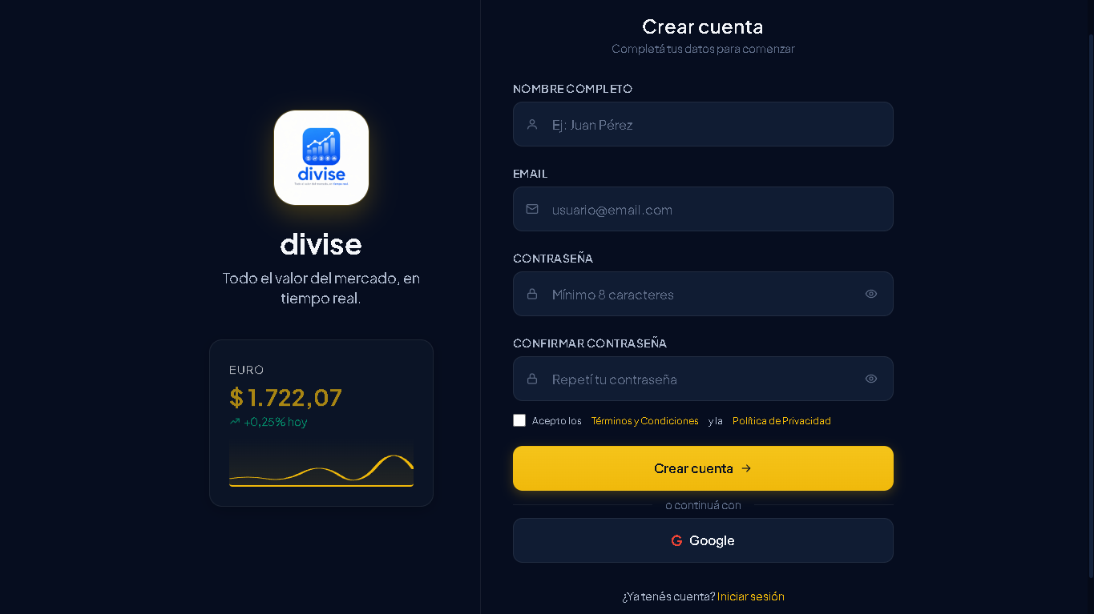
.

Pantallas del Sistema
A continuación se presenta una descripción detallada de las pantallas principales de la plataforma Divise, junto con la funcionalidad que ofrecen y las acciones que el usuario puede realizar en cada una de ellas.

Dashboard
Vista general que consolida la información del mercado en una única pantalla, diseñada para facilitar la lectura rápida de las cotizaciones más consultadas.
    - Tarjetas de cotización:permiten visualizar de manera simultánea las cotizaciones de los tipos Oficial, Blue, MEP, CCL, Tarjeta, BTC y USDT.
    - Indicadores de tendencia:señalizan mediante flechas y porcentajes de variación las subas y bajas, permitiendo identificar los movimientos del mercado de forma inmediata.
    - Accesos rápidos:proporcionan enlaces directos a las secciones de cotizaciones, calculadora, alertas y favoritos.
    - Timestamp:indica la hora de la última actualización de los datos presentados.

Cotizaciones
Listado completo de los activos disponibles con sus respectivos valores de compra y venta, orientado a la realización de consultas detalladas y a la comparación entre mercados.
    - Buscador y filtros:permite la búsqueda por nombre y el filtrado por tipo de divisa (Fiat, Cripto, Derivado).
    - Favoritos:ofrece un ícono de estrella para marcar o desmarcar activos y fijarlos en el panel personalizado del usuario.
    - Historial:brinda acceso directo a la evolución histórica de cada activo.

Calculadora
Herramienta de conversión que determina el costo final de una operación, incorporando los impuestos vigentes en la República Argentina.
    - Entrada de monto:dispone de un campo numérico y de un selector para la moneda de origen y destino.
    - Desglose en tiempo real:desagrega automáticamente el Impuesto PAIS, el Impuesto a las Ganancias y el total final expresado en ARS.
    - Resultado:actualiza de forma instantánea el valor neto en función del tipo de cambio seleccionado.

Noticias Financieras
Feed de novedades del mercado que mantiene al usuario informado acerca del contexto económico vigente.
    - Cards de noticias:presentan titulares, fuente, fecha de publicación y enlace externo a la nota completa.

Alertas de Precio
Configuración de notificaciones automáticas ante movimientos significativos o la llegada de las cotizaciones a valores objetivo.
    - Creación de reglas:dispone de un formulario con condiciones de tipo "Sube por encima de" y "Baja por debajo de".
    - Validaciones de entrada:verifica la validez de los montos y los límites antes de confirmar el guardado de la alerta.
    - Lista de alertas activas:permite consultar, editar y eliminar las alertas previamente configuradas.

Historial de Consultas & Gráficos
Visualización de la evolución histórica de los activos mediante gráficos interactivos.
    - Gráfico interactivo:muestra la curva de evolución del precio seleccionado e incorpora tooltips con los valores correspondientes.
    - Selectores de rango:ofrecen los períodos 24h, 7d, 30d y 1a para ajustar el intervalo analizado.
    - Historial de consultas:registra las consultas realizadas por el usuario.

Perfil, Login y Registro
Gestión de la cuenta del usuario y autenticación segura del sistema.
    - Formularios de autenticación:incluyen el registro y el inicio de sesión con la validación de los campos correspondientes.
    - Seguridad:aplica hashing de contraseñas mediante el algoritmo Bcrypt.
    - Preferencias:permite configurar el Modo Oscuro y personalizar el perfil del usuario.

19) Consultas(Querys):

Las consultas que se detallan a continuación corresponden a la base de datos PostgreSQL que sustenta el backend de la plataforma Divise. Todos los valores dinámicos se transmiten mediante parámetros ($1, $2, ...) con el propósito de prevenir ataques de inyección SQL.

Cotizaciones en Tiempo Real
Unión (JOIN) entre las tablas COTIZACIONES_HISTORIAL y MONEDAS que retorna la última cotización de cada activo, seleccionada según la fecha de actualización más reciente.
SELECT m.codigo_iso, m.nombre_divisa, ch.precio_compra, ch.precio_venta, ch.fecha_hora
FROM COTIZACIONES_HISTORIAL ch
JOIN MONEDAS m ON ch.id_moneda = m.id_moneda
WHERE ch.fecha_hora = (
SELECT MAX(fecha_hora)
FROM COTIZACIONES_HISTORIAL
WHERE id_moneda = ch.id_moneda
)
ORDER BY m.tipo_activo, m.codigo_iso;

Historial por Activo
Búsqueda ordenada cronológicamente de los registros de un activo conforme a su ID_MONEDA y a un rango temporal determinado (por ejemplo, para los gráficos de 24h, 7d, 30d y 1a).
SELECT fecha_hora, precio_compra, precio_venta
FROM COTIZACIONES_HISTORIAL
WHERE id_moneda = $1
AND fecha_hora BETWEEN $2 AND $3
ORDER BY fecha_hora ASC;

Alertas Pendientes
Filtrado de la tabla ALERTAS según el estado 'ACTIVA', destinado a la evaluación de umbrales y al envío de notificaciones.
SELECT a.id_alerta, u.email, m.codigo_iso, a.valor_target
FROM ALERTAS a
JOIN USUARIOS u ON a.id_usuario = u.id_usuario
JOIN MONEDAS m ON a.id_moneda = m.id_moneda
WHERE a.estado_activo = TRUE
AND u.activo = TRUE
ORDER BY a.id_alerta;

Favoritos
Consulta filtrada por el ID_USUARIO de la sesión activa, que retorna las divisas marcadas como favoritas para su presentación en el panel personalizado.
SELECT m.codigo_iso, m.nombre_divisa, f.fecha_agregado
FROM FAVORITOS f
JOIN MONEDAS m ON f.id_moneda = m.id_moneda
WHERE f.id_usuario = $1
ORDER BY f.fecha_agregado DESC;

19) ABM de Usuarios
La presente sección detalla las reglas y el ciclo de vida de los usuarios dentro de la plataforma Divise, desde el registro inicial hasta la desactivación de la cuenta.

Roles
Rol | Descripción
Usuario Visitante | Accede a las cotizaciones, la calculadora y los gráficos sin necesidad de registrarse.
Usuario Registrado | Guarda favoritos, configura alertas de precio y consulta su historial de manera personalizada.
Administrador | Gestiona usuarios, parámetros fiscales, límites globales y monitorea el estado de las APIs.

Alta
    - Validación de email único:no se permite el registro de un correo electrónico que ya exista en el sistema.
    - Hashing de contraseña:la contraseña se cifra mediante el algoritmo Bcrypt antes de ser persistida en la base de datos.
    - Estado inicial:la cuenta se crea con el estado activo en TRUE, quedando disponible para su uso.

Modificación
    - Edición de perfil:el usuario puede actualizar su nombre, correo electrónico, moneda preferida y preferencias de interfaz.
    - Cambio de contraseña:para modificar la contraseña se solicita la clave vigente como confirmación de identidad.

Baja
    - Baja lógica:la cuenta se marca con el estado activo en FALSE, preservando los registros históricos asociados.
    - Alertas asociadas:las alertas vinculadas al usuario se desactivan automáticamente en segundo plano.

20)Demo Funcional

Descripción
A continuación se presenta un recorrido paso a paso por el flujo principal de la plataforma, el cual ejercita las funcionalidades más relevantes de Divise:
    - Ingreso anónimo:el visitante accede al Dashboard y consulta las cotizaciones en tiempo real sin necesidad de registrarse.
    - Prueba de Calculadora:efectúa una conversión y visualiza el desglose automático de impuestos (Impuesto PAIS, Ganancias).
    - Registro / Login:crea su cuenta o inicia sesión para habilitar las funciones personalizadas.
    - Guardado de Favoritos / Alertas:personaliza su panel y configura alertas de precio con umbrales propios.
    - Consulta de Gráfico BTC:visualiza la evolución histórica del activo mediante selectores de rango y tooltips.

Justificación
Este flujo valida el cumplimiento de los objetivos planteados en el Project Charter:
    - Centralización:el recorrido demuestra que Divise consolida en una única plataforma las cotizaciones, el cálculo tributario, las alertas y los gráficos, eliminando la dispersión de fuentes.
    - Transparencia impositiva:la calculadora con desglose automático de impuestos reduce la incertidumbre del usuario y facilita la toma de decisiones informadas.
    - Fidelización:el guardado de favoritos, alertas e historial promueve el uso recurrente y la
https://divise-frontend.onrender.com
https://divise.onrender.com/

21)Boleta de Presupuesto

22)Justificación de la boleta de presupuesto
https://docs.google.com/spreadsheets/d/1IpXDjZH53jOaAqLlBXeXj9k8T85Kga7R6cXY4wfdhDo/edit?usp=sharing

23)Casos de prueba del proyecto

https://drive.google.com/file/d/1tQUt8odtQerbDwLOkdkjRPPO2uNkeFhn/view?usp=drive_link

